Тема 14.15: Техника выполнения гибки металла
Гибкой (изгибанием)называется операция, в результате которой заготовка принимает требуемую форму (конфигурацию и размеры за счет растяжения наружных слоев металла и сжатия внутренних.
Гибка металла является наиболее распространенной операцией при выполнении санитарно-технических и вентиляционных работ. Гибку прутков, полосовой стали осуществляют в тисках и на наковальне. Гибку прокатной уголковой стали (например, для изготовления фланцев) осуществляют на специальных станках. Гибку труб выполняют как вручную, так и с помощью механизмов.
Широкое применение узлов трубопровода, изготовленных с помощью гнутья, объясняется меньшим их гидравлическим сопротивлением по сравнению с использованием фасонных частей, а также меньшей трудоемкостью изготовления и монтажа.
Гибка металлов применяется для придания заготовке изогнутой формы согласно чертежу. Сущность ее заключается в том, что одна часть заготовки перегибается по отношению к другой на какой-либо заданный угол. Напряжения изгиба должны превышать предел упругости, а деформация заготовки должна быть пластической. Только в этом случае заготовка сохранит приданную ей форму после снятия нагрузки.
Ручную гибку производят в тисках с помощью слесарного молотка и различных приспособлений. Последовательность выполнения гибки зависит от размеров контура и материала заготовки.
Плоскогубцы и круглогубцы применяют при гибке профильного проката толщиной менее 0,5 мм и проволоки. Плоскогубцы предназначены для захвата и удержания заготовок в процессе гибки. Они имеют прорезь около шарнира. Наличие прорези позволяет производить откусывание проволоки. Круглогубцы также обеспечивают захват и удержание заготовки в процессе гибки и, кроме того, позволяют производить гибку проволоки.
Гибку тонкого листового металла производят киянкой. При использовании для гибки металлов различных оправок их форма должна соответствовать форме профиля детали с учетом деформации металла. В тех случаях, когда требуется изогнуть стальную полосу на ребро, используется роликовое приспособление.
Выполняя гибку заготовки, важно правильно определить ее размеры. Расчет длины заготовки выполняют по чертежу с учетом радиусов всех изгибов. Для деталей, изгибаемых под прямым углом без закруглений с внутренней стороны, припуск заготовки на изгиб должен составлять от 0,6 до 0,8 толщины металла.
В производственных условиях гибка металла выполняется на гибочных и растяжных машинах различных конструкций.
При пластической деформации металла в процессе гибки нужно учитывать упругость материала: после снятия нагрузки угол загиба несколько увеличивается.
Изготовление деталей с очень малыми радиусами изгиба связано с опасностью разрыва наружного слоя заготовки в месте изгиба. Размер минимально допустимого радиуса изгиба зависит от механических свойств материала заготовки, от технологии гибки и качества поверхности заготовки. Детали с малыми радиусами закруглений необходимо изготовлять из пластичных материалов или предварительно подвергать отжигу.
При изготовлении изделий иногда возникает необходимость в получении криволинейных участков труб, изогнутых под различными углами. Гибке могут подвергаться цельнотянутые и сварные трубы, а также трубы из цветных металлов и сплавов.
Гибку труб производят с наполнителем (обычно сухой речной песок) или без него. Это зависит от материала трубы, ее диаметра и радиуса изгиба. Наполнитель предохраняет стенки трубы от образования в местах изгиба складок и морщин (гофров).
Инструменты, приспособления и материалы, применяемые при гибке. В качестве инструментов при гибке листового материала толщиной от 0,5мм, полосового и пруткового материала толщиной до 0,6мм применяют стальные слесарные молотки с квадратными и круглыми бойками массой от 500 до 1000г, молотки с мягкими вставками, деревянные молотки, плоскогубцы и круглогубцы. Выбор инструмента зависит от материала заготовки, размеров ее сечения и конструкции детали, которая должна получится, в результате гибки.
Гибку молотком производят в слесарных плоскопараллельных тисках с использованием оправок, форма которых должна соответствовать форме изгибаемой детали с учетом деформации металла.
Молотки с мягкими вставками и деревянные молотки – киянки применяют для гибки тонколистового материала толщиной до 0,5мм, заготовок из цветных металлов и предварительно обработанных заготовок. Гибку производят в тисках с применением оправок и накладок (на губки тисков) из мягкого материала.
Плоскогубцы и круглогубцы применяют при гибке профильного проката толщиной менее 0,5мм и проволоки. Плоскогубцы предназначены для захвата и удержания заготовок в процессе гибки. Они имеют прорезь около шарнира.
Наличие прорези позволяет производить откусывание проволоки. Круглогубцы также обеспечивают захват и удержание заготовки в процессе гибки и, кроме того, позволяют производить гибку проволоки.
Ручная гибка в тисках– сложная и трудоемкая операция, поэтому для снижения трудовых затрат и повышения качества ручной гибки используют различные приспособления. Эти приспособления предназначены для выполнения узкого круга операций и изготавливаются специально для них.
Наиболее сложной операцией является гибка труб. Необходимость в гибке возникает в процессе сборочных и ремонтных операций. Гибку труб производят как в холодном, так и в горячем состоянии.
Холодная гибка труб осуществляется в станках Вольянова (ручная гибка) и намеханизированных аналогах с применением дорна. Горячая гибка труб дает более качественный результат.
Для предупреждения появления деформаций внутреннего просвета трубы в виде складок и сплющивания стенок гибку осуществляют с применением специальных наполнителей.
Простейшим приспособлением для гибки труб является плита, закрепляемая на верстаке или в тисках, с отверстиями, в которых устанавливаются штифты. Штифты выполняют роль упоров, необходимых при гибке трубы. Применяются также роликовые приспособления различных конструкций.

Тема 16: Техника безопасности труда при гибке металла
• Молотки и кувалды должны иметь надежно заклиненные, крепкие, без сучков и трещин рукоятки.
• Рабочие части молотков, бородков, подкладок, оправок не должны иметь расклепа.
• Обрезки металла необходимо собирать и складывать в отведенный для них ящик во избежание порезов ног и рук.
• Листы очищать только металлической щеткой, а затем ветошью или концами.
• Правку металла проводить только на надежных подкладках, исключающих возможность соскальзывания металла при ударе.
• Подсобный рабочий должен держать металл при правке только кузнечными клещами.
• При засыпке трубы песком перед гнутьем в торце одной из пробок необходимо сделать отверстие для выхода газов, иначе может произойти разрыв трубы.
• При гнутье труб в горячем состоянии поддерживать их только в рукавицах во избежание ожогов рук.

Тема17-18.Техника выполнения разметки металла.

Что такое разметка
Операция нанесения размеров и формы изделия на заготовки называют разметкой. Цель операции — обозначить места, в которых следует обрабатывать деталь, и границы этих действий: точки сверления, линии загиба, линии сварных швов, обозначение маркировки и т.п.
Разметку производят точками, которые называют кернами и линиями, которые называют рисками.
Риски процарапываются в поверхности металла острым инструментом или наносятся маркером. Керны набиваются специальным инструментом — кернером.
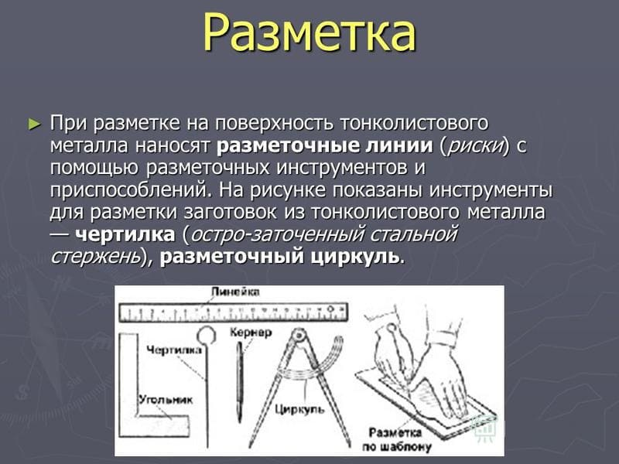
Определение разметки
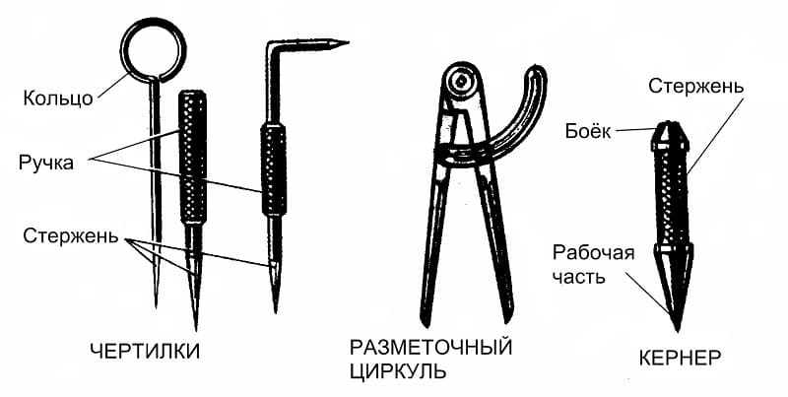
Инструменты для разметки

По способу выполнения различают такие виды разметки, как:
- Ручная. Ее делают слесари.
- Механизированная. Выполняется с использованием средств механизации и автоматизации.

По поверхности нанесения различают:
- Поверхностная. Наносится на поверхность заготовки в одной плоскости и не связана с линиями и точками разметок, наносимых на другие плоскости.
- Пространственная. Проводится в единой трехмерной системе координат.
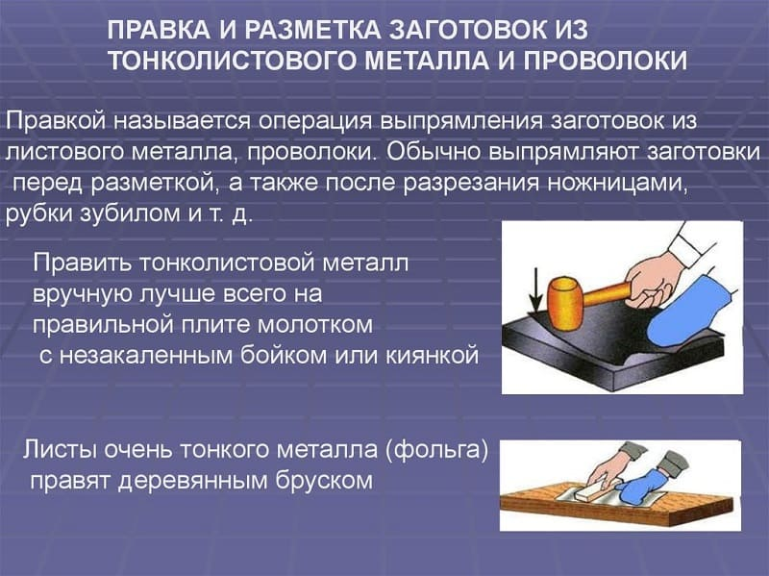
Замечания по правке и разметке для тонколистового металла
Выбор между поверхностной и пространственной разметкой определяется, прежде всего, сложностью пространственной конфигурации детали.

Требования к разметке

Слесарная разметка должна отвечать следующим требованиям:
- точно передавать ключевые размеры чертежа;
- быть ясно видимой;
- не стираться и не смазываться в ходе операций механической и термической обработки;
- не ухудшать внешний вид готового изделия.
Разметка деталей должна проводиться качественным инвентарным инструментом и приспособлениями, подлежащими периодической поверке.

Нанесение рисок

Стандарт регламентирует порядок нанесения разметочных линий:
- горизонтальные;
- вертикальные;
- наклонные;
- криволинейные.
Нанесение криволинейных элементов после прямолинейных дает еще одну возможность проверить их точность. Дуги должны замыкать прямые, сопряжение должно быть гладким.
Прямые риски проводят хорошо заточенной чертилкой, без отрыва за один прием. Чертилку при этом наклоняют в сторону от линейки или угольника, чтобы не вносить искажений.
Параллельные прямые чертят, используя угольник и перемещая его вдоль опорной линейки на требуемую дистанцию.
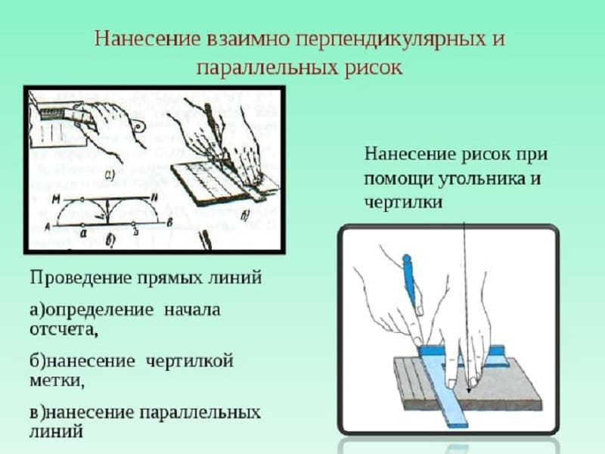
Нанесение взаимно перпендикулярных и параллельных рисок
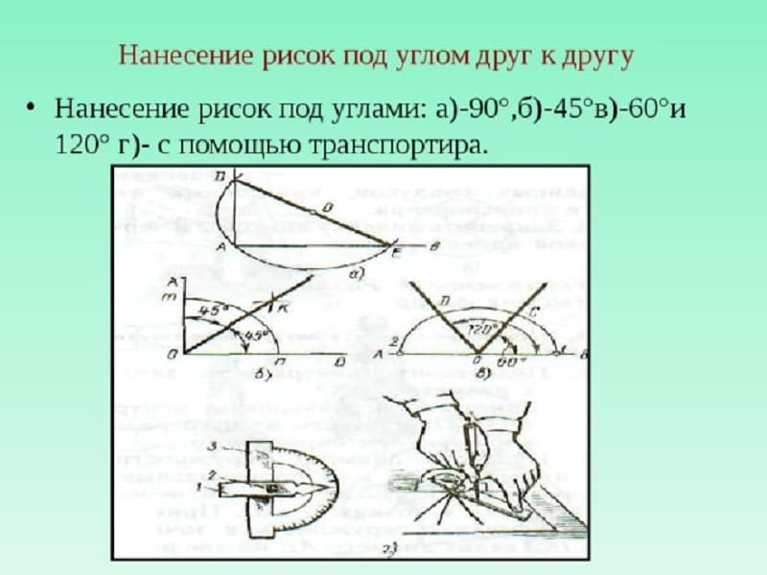
Нанесение рисок под углом друг к другу
Если в заготовке уже есть отверстия, то для привязки разметочный линий к ним применяют специальный инструмент — центроискатель.
Для того чтобы разметить наклонные линии, используют разметочный транспортир с шарнирной линейкой, закрепленной в его нулевой точке.
Для особо точной разметки в слесарном деле применяют штангенциркули. Они позволяют измерять расстояния и процарапывать риски с точностью до сотых долей миллиметра.

Накернивание разметочных линий

Для того чтобы точнее провести риску, в ее начале и в конце ставят керны. Это позволяет визуально контролировать положение линейки во время прочерчивания.
На рисках большой протяженности вспомогательные керны ставятся также и через каждые 5-15 см.
Линии окружностей накернивают в четырех точках — концах перпендикулярных диаметров.
Если размечают уже обработанные поверхности, то кернение применяют только в начале и конце рисок.
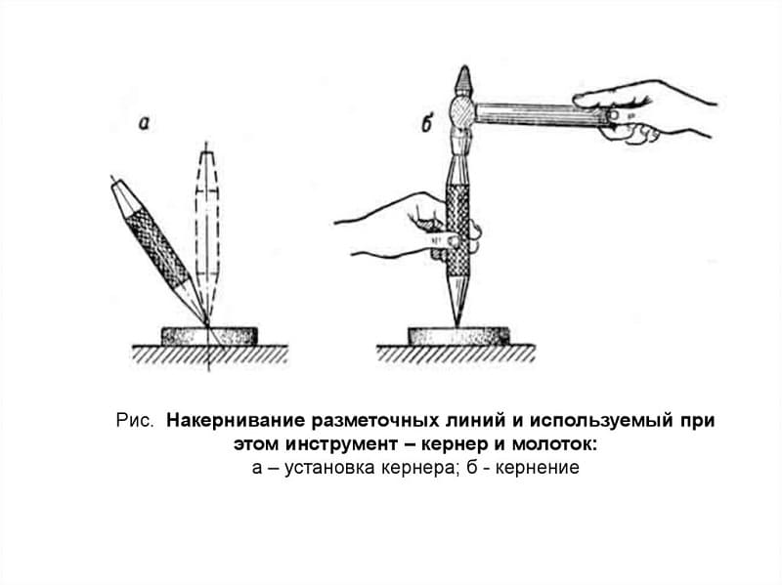
Накернивание разметочных линий
После чистовой обработки риски продлевают на боковые поверхности и ставят керны уже на них.

Приемы разметки

В слесарном деле применяют следующие приемы:
- По шаблону. Используется в случае мелкосерийного производства. Шаблон изготавливают из металлопроката, всю партию размечают (или даже обрабатывают) через единожды размеченные прорези и отверстия в этом листе. Для деталей сложной формы может быть сделано несколько шаблонов для разных плоскостей.
- По образцу. Размеры переносят с детали — образца. Применяется при изготовлении новой детали взамен сломанной.
- По месту. Используется при производстве сложных многокомпонентных изделий и конструкций. Заготовки размещаются на плоскости или в пространстве в том порядке, в котором они входят в конечное изделие и размечаются совместно.
- Карандашом (или маркером). Используется для заготовок из сплавов алюминия, чтобы чертилка не разрушала пассированный защитный слой.
- Точная. Делается теми же методами, но применяются измерительные и разметочные инструменты особой точности.
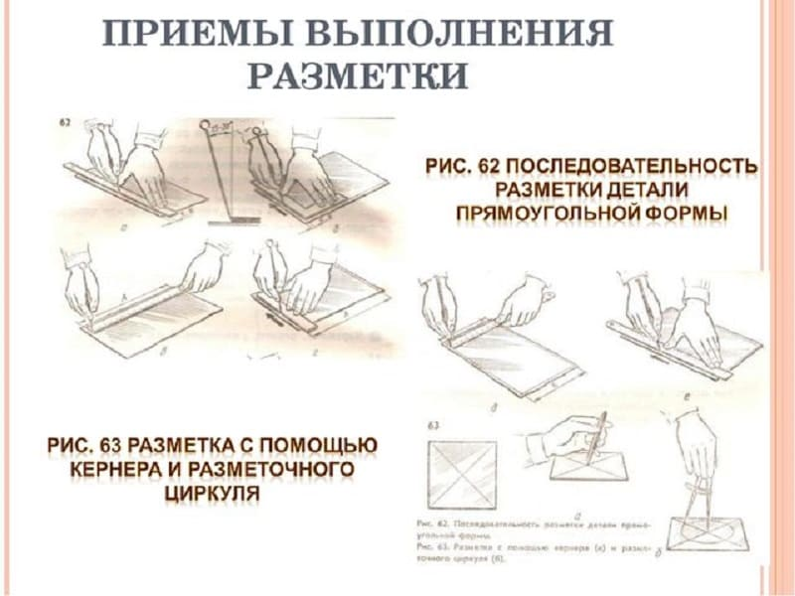
Приемы выполнения разметки металлических деталей
Выбор приемов проводят в соответствии с конструкторскими и технологическими указаниями.

Брак при разметке
Прежде всего, при разметке всплывает брак, допущенный на предыдущих стадиях изготовления. Продукция заготовительных участков или цехов, а также материалы, приобретенные на других предприятиях, обнаруживают:
- нарушение размеров
- искажение формы
- коробление.
Такие отливки или прокат дальнейшим разметочным операциям не подлежат, а возвращаются в подразделение или организацию, допустившую брак, для его исправления.
На этапе собственно разметки брак может быть вызван следующими факторами:
- Неточность чертежа. Слесарь, не задумываясь, отображает неправильные размеры на детали, и в ходе дальнейшей обработки выходит бракованная продукция.
- Неточность или неисправность инструментов. Все разметочные инструменты подлежат обязательной периодической поверке в метрологической службе предприятия или в авторизованном метрологическом центре.
- Неправильное использование инструмента или вспомогательных разметочных принадлежностей. Известны случаи, когда вместо мерных калиброванных подкладок для выставления уровня использовались обычные подкладки. В этом случае также возможна ошибочное нанесение углов и уклонов.
- Неточность установки заготовки на разметочный стол или плазу. Приводят к перекосам при откладывании размеров, нарушению параллельности и соосности.
- Неправильный выбор базовых плоскостей. Возможно также, что часть размеров наносилась от базовых плоскостей, а часть — от черновых поверхностей заготовки.
Отдельно в ряду причин брака стоят ошибки разметчика. К ним относится:
- Неправильно прочитанный чертеж. Возможно нанесение радиуса вместо диаметра и наоборот, неточное нанесение центров отверстий относительно центровых рисок и т.п. В случае возникновения затруднений слесарь обязан обратиться за разъяснениями к бригадиру или мастеру.
- Неаккуратность и невнимательность при кернении и нанесении линий.
Человеческий фактор, к сожалению, является наиболее распространенным причиной разметочного брака.
Обычно разметочные операции поручают наиболее опытным и ответственным работникам, рассчитывая на то, что они не будут механически переносить размеры с чертежа на заготовку, а отнесутся к делу вдумчиво и вовремя заметят и устранят причины возможного брака самостоятельно или обратившись к своим руководителям.

Тема 19 Требования безопасности труда при разметке
Приступая к обучению разметке плоских поверхностей, инструктор обязан внимательно осмотреть весь инструмент и приспособления. Запрещается работать неисправным и неправильно заточенным инструментом.
Инструменты, находящиеся в работе, должны соответствовать следующим требованиям.
Молотки должны быть прочно насажены на рукоятки и расклинены в отверстии стальными клиньями. Рукоятка молотка должна иметь овальное сечение с равномерным утолщением к концу. Поверхность рукоятки должна быть чистой и гладкой, без сучков, трещин и отколов. Длина рукоятки для разметочных молотков массой 200 г должна быть 250—300 мм. Рабочие поверхности молотка должны иметь гладкую, ровную поверхность, без трещин и отколов.
Ударная часть кернеров не должна быть сбита или скошена от ударов. Поверхность ударной части должна быть гладкой и слегка выпуклой. Длина кернера должна быть не менее 70 мм, чтобы ударная часть взятого в руку инструмента находилась на 20 мм выше пальцев.
Рабочая часть кернера должна представлять собой заточенное на конус острие с углом при вершине 60°, а для наметки центров отверстий, подлежащих сверлению, с углом при вершине 45°. Нельзя применять притуплённый кернер, так как при ударе по нему молотком острие соскальзывает с разметочной плоскости и может послужить причиной травмы рук. Удары следует наносить по ударной части вдоль оси кернера при его перпендикулярном расположении к плоскости заготовки.
Для предупреждения травм рук необходимо осторожно обращаться с заостренными концами циркуля, чертилки и кернера. Эти инструменты класть в карманы одежды запрещается.
Рассмотрим требования безопасности труда при работе на заточных станках.
Общие требования.
1. Работать только на станке, к которому вы допущены, выполняя работу, которая вам поручена.
2. Запрещается работать на станке в рукавицах или перчатках, а также с забинтованными пальцами.
3. При перерыве в подаче электроэнергии немедленно выключить электрооборудование станка.
4. Каждый рабочий обязан:
- строго выполнять все требования безопасности труда;
- содержать в чистоте рабочее место в течение всего рабочего дня;
- не мыть руки в масле, эмульсии и керосине;
- не принимать пищу у станка.
Перед началом работы.
5. Перед каждым включением станка убедиться, что пуск станка никому не угрожает опасностью.
6. Привести в порядок свою спецодежду.
7. Проверить прочность закрепления ограждения: работать без ограждений шлифовального круга и ременной передачи запрещено.
8. Проверить надежность и правильность закрепления подручника (зазор между подручником и шлифовальным кругами должен быть не более 3 мм), проверить состояние этих кругов наружным осмотром с целью определения заметных трещин и выбоин.
Пользоваться кругами, имеющими трещины и выбоины, запрещается.
9. Проверить исправную работу станка на холостом ходу в течение 3—5 мин, находясь в стороне от опасной зоны возможного разрыва шлифовального круга, и убедиться в отсутствии сверхпредельного радиального или осевого биения круга.
10. При обнаружении неисправности станка или возможной опасности немедленно сообщить инструктору или мастеру.
Во время работы.
11. При затачивании инструмента необходимо подавать инструмент на круг плавно, без рывков и сильного нажима. Следует стоять в стороне от плоскости вращения шлифовального круга.
12. При работе рабочий обязательно должен пользоваться защитными очками или экранами.
13. Затачивание и доводку инструмента шлифовальными кругами производить только с охлаждением.
Во время работы для увеличения продолжительности срока службы и сохранности инструментов необходимо:
- Оберегать инструмент от механических повреждений (забоин и царапин рабочих кромок, масштабной шкалы, измерительных поверхностей).
- При пользовании циркулем стопорные винты следует отвинчивать только на один оборот.
- Поверхность разметочной плиты должна быть всегда чистой и гладкой; необходимо оберегать ее от забоин, царапин и других повреждений.
После окончания работы необходимо:
1. Инструмент во избежание появления коррозии протереть чистой тряпкой насухо, а затем смазать тонким слоем масла.
2. Измерительный инструмент хранить в футлярах (для каждого инструмента должно быть предусмотрено свое место). Запрещается хранить инструмент «навалом».
3. Разметочную плиту промыть керосином и протереть сухой чистой тряпкой, смазать маслом и покрыть предохранительной деревянной крышкой.
4. Передавать шило или циркуль допускается только тупой частью вперед.
5.Запрещается класть шило, ножницы, циркуль в карман.
6 После работы инструменты необходимо укладывать в специальный ящик, острием на себя.
7. Не допускается разметка деталей на весу.

